Жұмыс парағы

Тапсырма 1: Заттардың тасымалдануының тірі ағзалардың тіршілік әрекеті үшін маңызы

1-топ: Біржасушалы ағзадағы тасымал (амеба)
Тапсырма:
1) Суретке қарап, амебада заттардың қалай қозғалатынын сипатта.
2) Бұл процестің тіршілік үшін маңызын түсіндір.
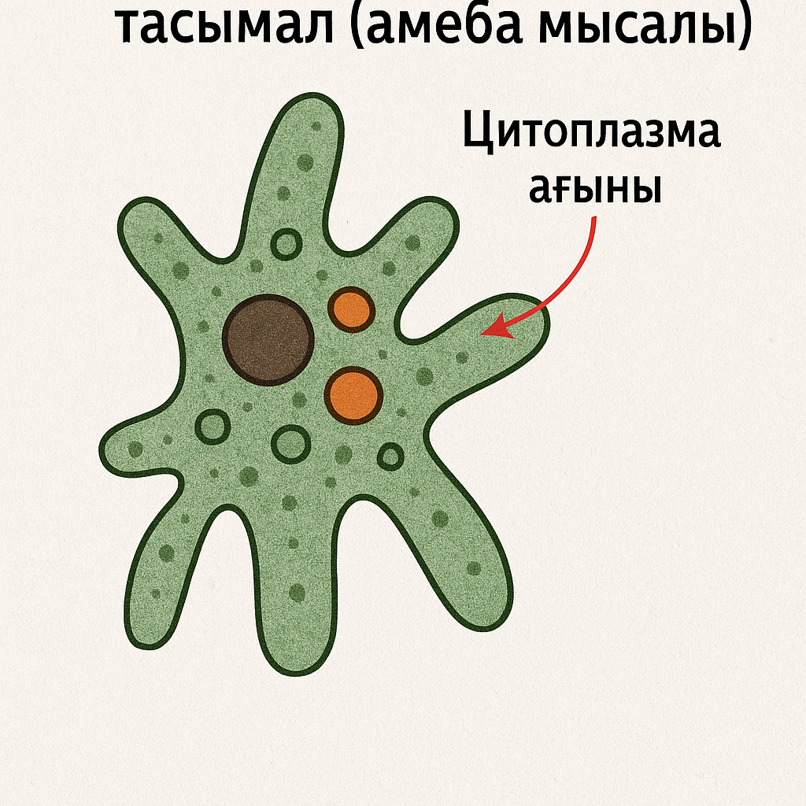
Дескрипторлар:
- Амебада зат тасымалының ерекшелігін сипаттайды;
- Цитоплазмалық ағынның рөлін түсіндіреді;
- Энергияның қолданылуын көрсетеді.

2-топ: Көпжасушалы жануарлардағы қан айналым
Тапсырма:
1) Қан айналым жүйесін сипатта;
2) Үлкен және кіші қанайналым шеңберлерінің рөлін ажырат;
3) Қанның ағза үшін маңызын түсіндір.
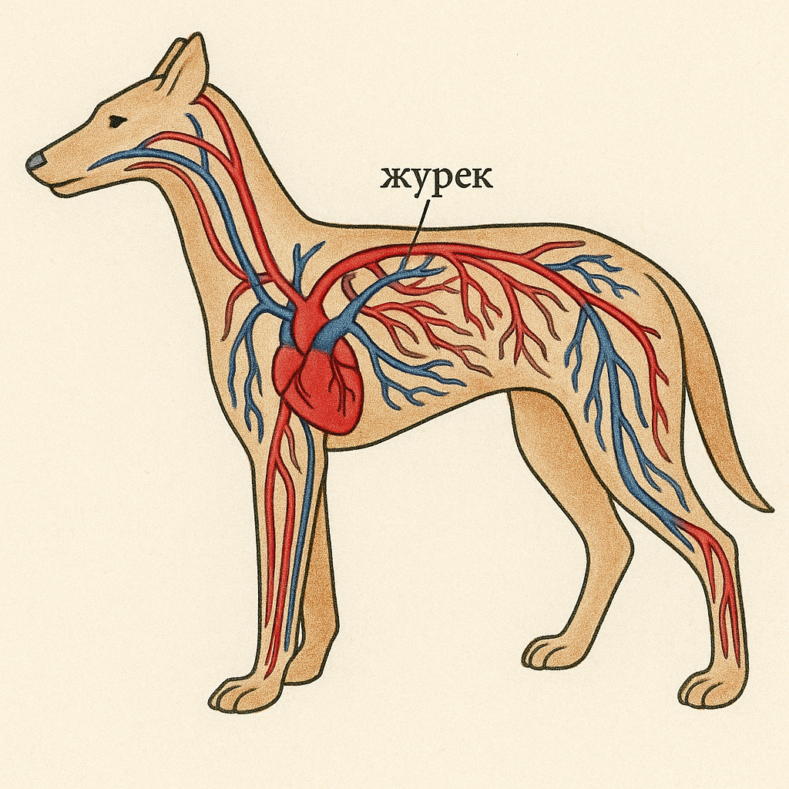

Дескрипторлар:
- Қан айналым мүшелерін атайды (жүрек, артерия, вена);
- Қан айналым бағытын көрсетеді;
- Қоректік заттар мен оттектің тасымалдануын түсіндіреді.

3 – топ: Өсімдіктердегі өткізгіш ұлпалар мен судың қозғалысы
Тапсырма:
1) Өткізгіш ұлпалардың рөлін түсіндір;
2) Бұл процестің өсімдік тіршілігі үшін маңызын анықта.
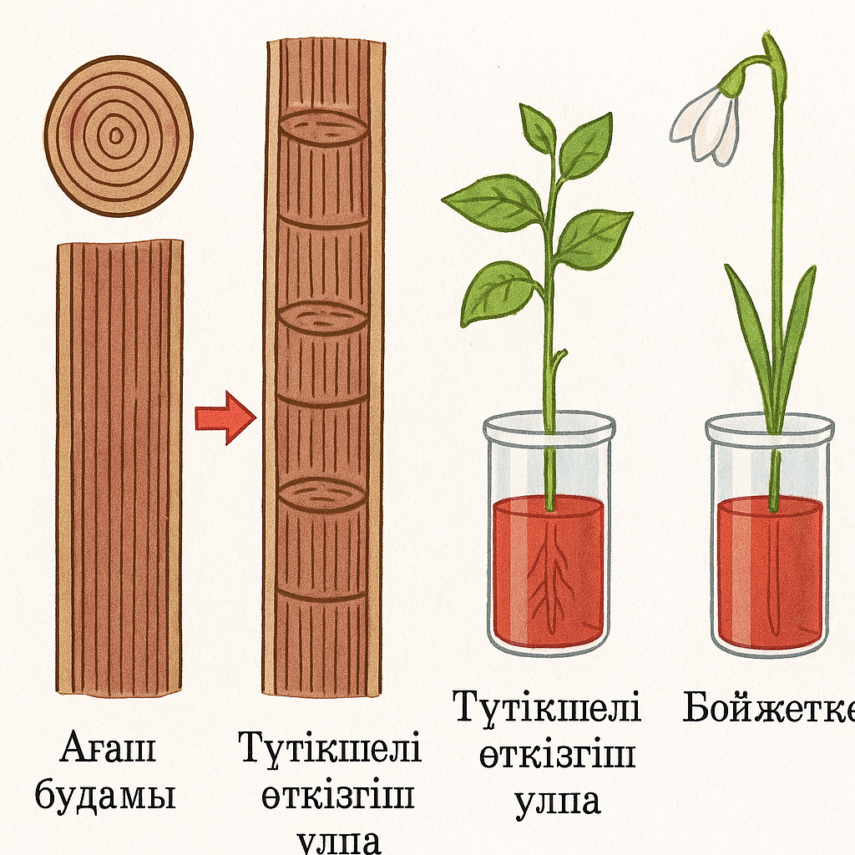

Дескрипторлар:
- - Өткізгіш ұлпалардың қызметін сипаттайды;
- Судың және минералдардың қозғалысын байланыстырады;
- Өсімдік тіршілігі үшін ұлпалардың маңызын түсіндіреді;

Тапсырма 2.
Жұптық жұмыс: «Салыстыр және қорыт» әдісі
Берілген кестеге жануарлар мен өсімдіктердегі зат тасымалының ұқсастығы мен айырмашылығын жазады. Төмендегі кестені толтырыңыз

Кесте тапсырмасы
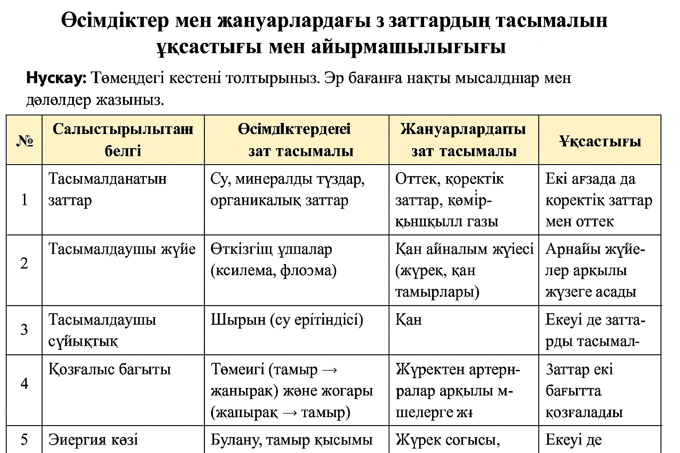

Дескриптор:
1) Өсімдіктердегі тасымалданатын заттарды дұрыс табады – 1 балл;
2) Жануарлардағы тасымалдау заттарды дұрыс табады – 1 балл;
3) Өсімдіктердегі тасымалдау мүшелерін дұрыс белгілейді – 1 балл;
4) Жануарлардағы тасымалдау мүшелерін дұрыс белгілейді – 1 балл;
5) Өсімдіктер мен жануарлар ағзаларындағы зат тасымалының маңызын дұрыс белгілейді – 1 балл;

3-тапсырма

Жеке жұмыс: «Тәжірибені талда» әдісі
63-сурет бойынша тәжірибе нәтижесін талқылау: «Боялған суды өсімдік сабағы арқылы өткізу»
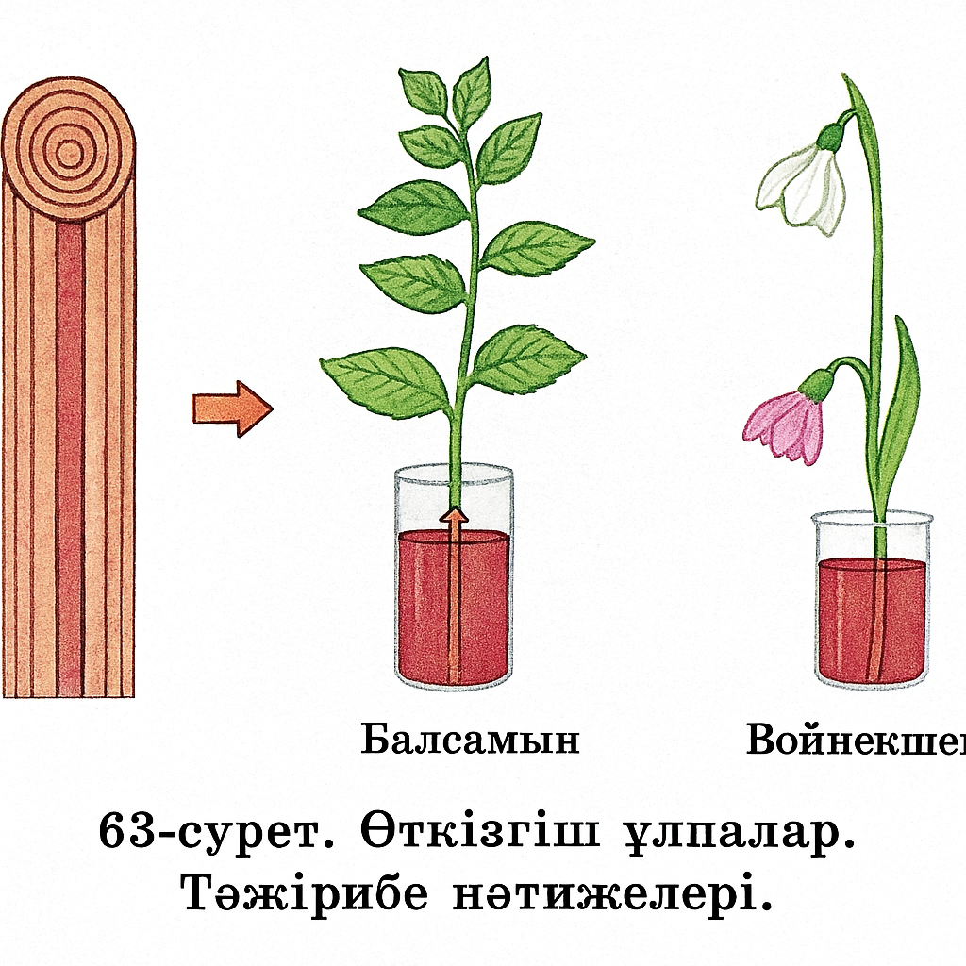

Дескрипторлар:
1) Тәжірибе барысын түсіндіреді – 1 балл;
2) Нәтижесін сипаттайды – 1 балл;
3) Қорытынды жасайды – 1 балл;

Тапсырма 4. Функционалдық сауаттылық тапсырмасы

«Мәселені шеш» тапсырмасы: Мәтін: Ыстық күні өсімдіктің жапырақтары салбырап қалды. Бұл неліктен болуы мүмкін?

Тапсырма: Себебін түсіндіріп, қандай биологиялық процесс бұзылғанын анықта

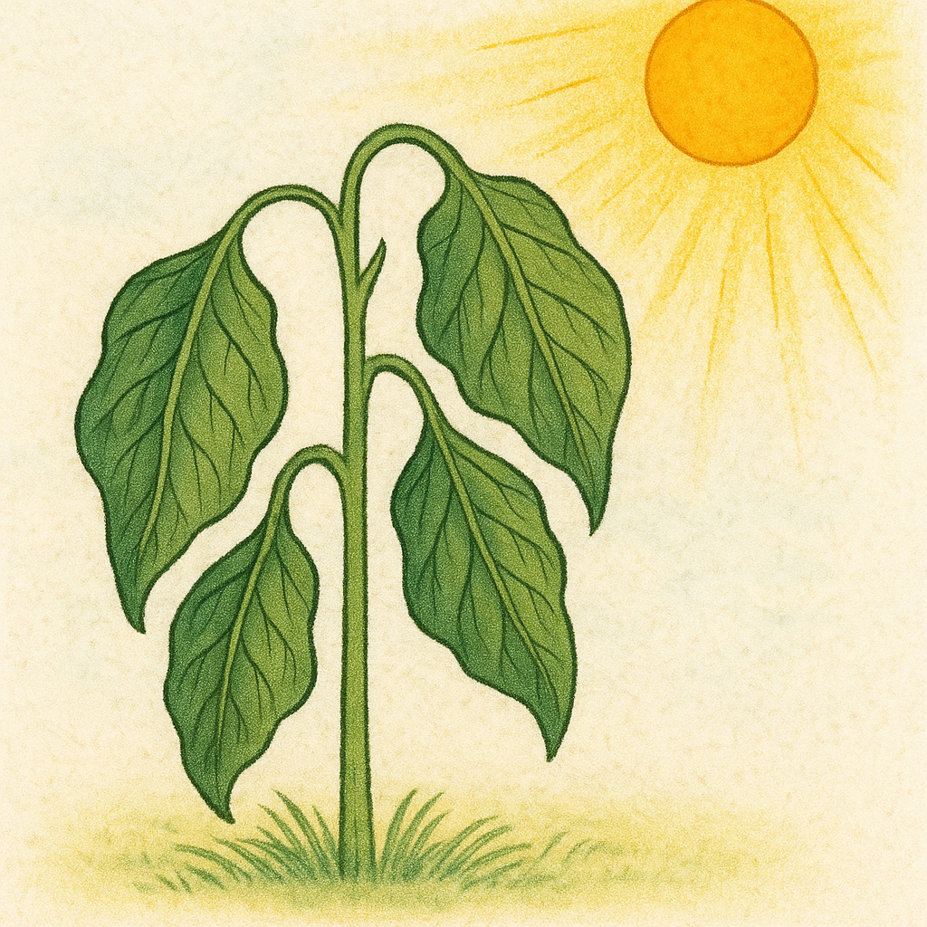

Дескриптор:
1) Өсімдік жапырақтарының салбырау себебін дұрыс анықтайды – 1 балл;

2) Биологиялық процесті атайды және түсіндіреді – 1 балл;

